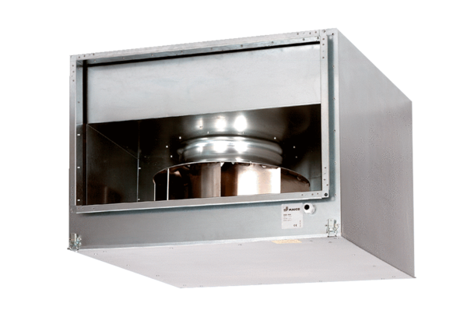Izolowany akustycznie wentylator kanałowy DSK 56/4Opakowanie jednostkowe: 1 sztukaAsortyment: D
Numer artykułu: 0086.0648Producent: MAICO

